1.Соедини с буквой «Е» картинки, которые начинаются на эту букву. 2. Найди и раскрась букву «Е»
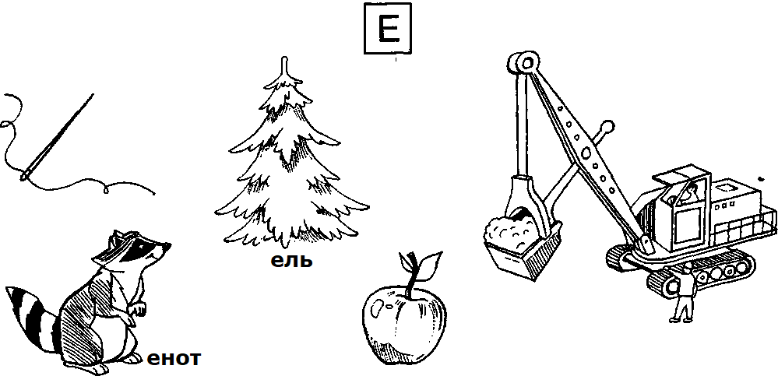
3. Помоги пчёлам собрать слова МЁД и ПЧЁЛЫ. 4. Найди и раскрась букву Ё красным карандашом.
Соедини буквы по порядку и запиши слова. Запомни – буква Ё гласная!
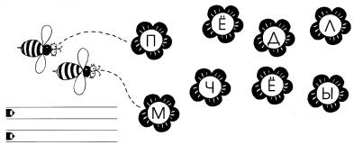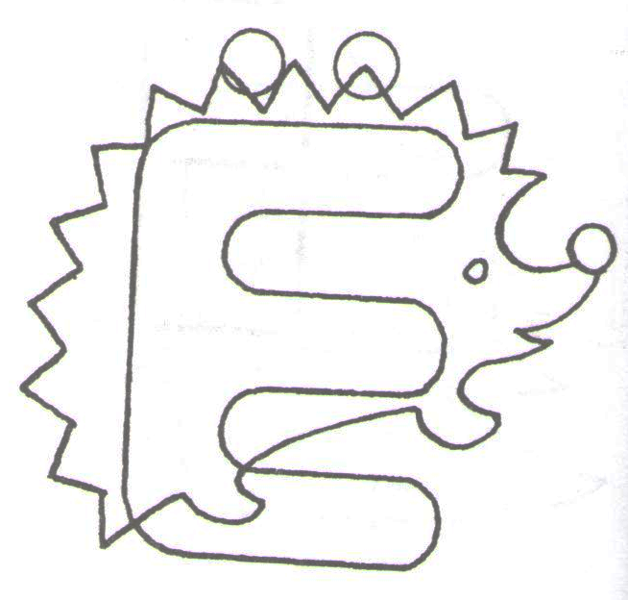
5. Запиши предложение, правильно расставив буквы в последнем слове. Нарисуй схему предложения.
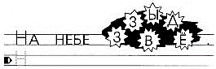
6. Прочитай слова и напиши под картинками, что кому нужно. 7.Напиши слова, правильно расставив буквы.
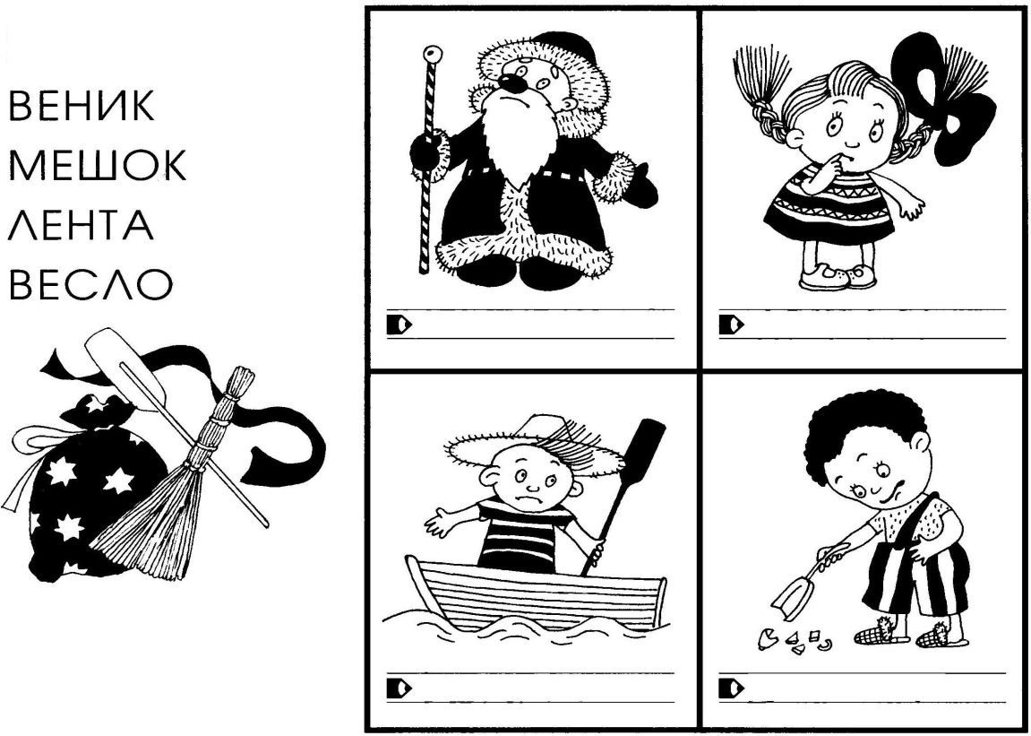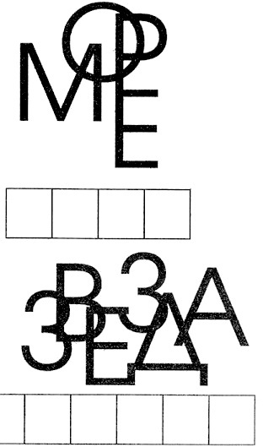

8.Повторите с ребёнком названия профессий. Уточните, что делают люди определённой профессии, какими пользуются инструментами в работе. Расскажите ребёнку кем работаете Вы.
9.Кому что нужно для работы? Соедини линиями разного цвета. 10.Раскрась участки с точками и узнаешь, что
потеряла портниха.
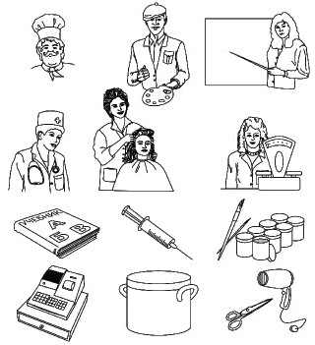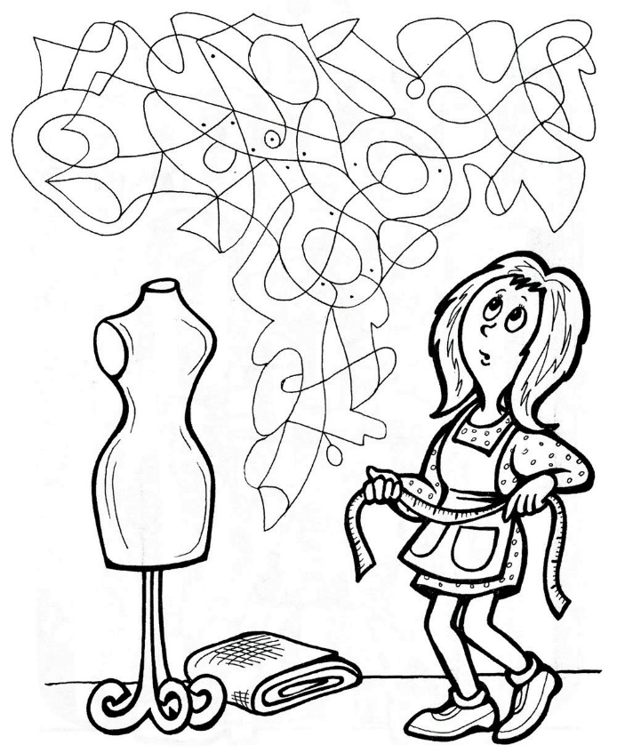
11. Соедини с тенью. 12. Разгадай профессии по первым буквам в названии картинок.Запиши и прочитай.
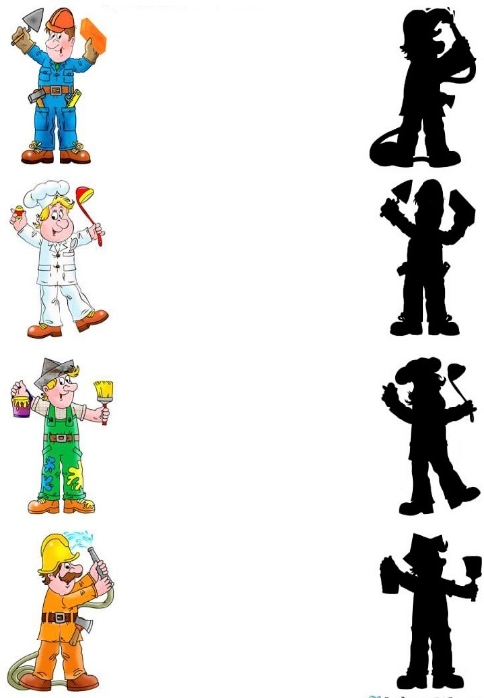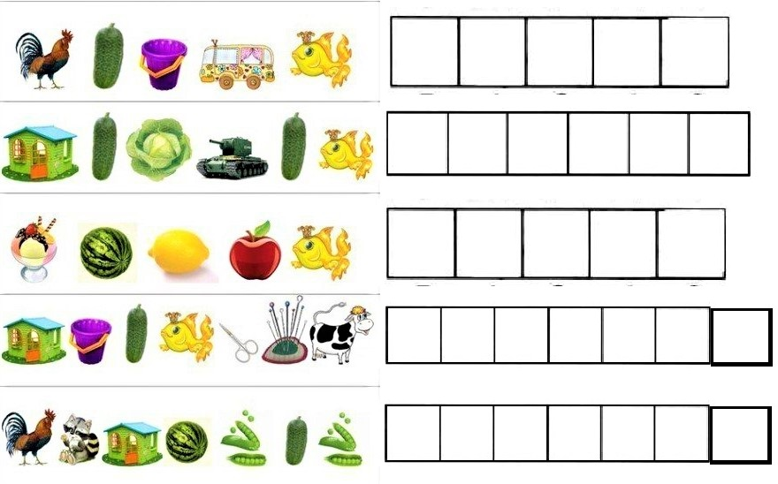
13. Прочитай и соедини подходящие слова из разных столбиков.14. Разгадай ребус, запиши и прочитай ответ.
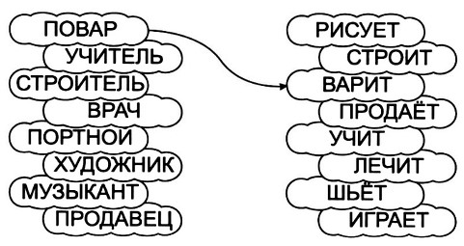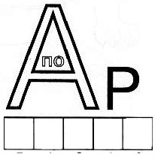
Читаем слова и слоги с буквой Ё: ме-мё не-нё ле-лё ре-рё де-дё ге-гё бе-бё зе-зё ве-вё те-тё ке-кё пе-пё се-сё хе-хё ём ён ёл ёр ёд ёг ёз ёв ёт ёж ёк ёп ёс ёш ёх ёц сён сём сёр сёл сёд сёг сёб бёз бёв бёж бёт бёк бёп бёс бёш бёх бёц мнё мрё млё мсё мдё мзё Моё, твоё, нёс, всё, при-нёс, ёл-ка, лёд,
о-рёл, о-сёл, ёж, ё-жик, зёр-на, кос-тёр, лёт-чик,
шо-фёр, пе-нёк, сёс-тры, бе-рё-за, жёл-тый, зе-лё-ный, чёл-ка, пёс-трый, о-пё-нок, ак-тёр, о-го-нёк, пе-лён-ка, коз-лё-нок, ко-тё-нок, мёд, по-ро-сё-нок, яг-нё-нок,
те-лё-нок, же-ре-бё-нок, по-лёт, пу-ле-мёт, жу-ёт,
не-сёт, гры-зёт, бе-рёт, по-ёт, о-рёт, ве-зёт, Се-рё-жа,
А-лё-ша, А-лё-на, Стё-па, Мат-рё-на.

Читаем слова и слоги с буквой Ё: ме-мё не-нё ле-лё ре-рё де-дё ге-гё бе-бё зе-зё ве-вё те-тё ке-кё пе-пё се-сё хе-хё ём ён ёл ёр ёд ёг ёз ёв ёт ёж ёк ёп ёс ёш ёх ёц сён сём сёр сёл сёд сёг сёб бёз бёв бёж бёт бёк бёп бёс бёш бёх бёц мнё мрё млё мсё мдё мзё Моё, твоё, нёс, всё, при-нёс, ёл-ка, лёд,
о-рёл, о-сёл, ёж, ё-жик, зёр-на, кос-тёр, лёт-чик,
шо-фёр, пе-нёк, сёс-тры, бе-рё-за, жёл-тый, зе-лё-ный, чёл-ка, пёс-трый, о-пё-нок, ак-тёр, о-го-нёк, пе-лён-ка, коз-лё-нок, ко-тё-нок, мёд, по-ро-сё-нок, яг-нё-нок,
те-лё-нок, же-ре-бё-нок, по-лёт, пу-ле-мёт, жу-ёт,
не-сёт, гры-зёт, бе-рёт, по-ёт, о-рёт, ве-зёт, Се-рё-жа,
А-лё-ша, А-лё-на, Стё-па, Мат-рё-на.
Читаем слова и слоги с буквой Е: пе се те ке ме не бе хе зе ве де ге еп ес ет ек ем ен еб ех ез ев ед ег пей сей тей кей мей ней бей хей зей вей дей пес пек пен пет пем пев пег спе сте ске сме сне све сде сбе зде збе зге зве где гве гне гме гбе гзе мне вне сне пне зне ксе кве кне кме Бей, пей, дети, небо, гены, тебе, беда, где, мне, две, пе-сок, вес-на, мес-то, кеп-ка, вет-ка, тес-то, сте-на, мо-не-та, б е-га-ет, зе-ва-ет,
се-ме-на, мед-ве-ди, бе-ге-мот, ко-пей-ка,
ска-мей-ка.
Читаем слова и слоги с буквой Е: пе се те ке ме не бе хе зе ве де ге еп ес ет ек ем ен еб ех ез ев ед ег пей сей тей кей мей ней бей хей зей вей дей пес пек пен пет пем пев пег спе сте ске сме сне све сде сбе зде збе зге зве где гве гне гме гбе гзе мне вне сне пне зне ксе кве кне кме Бей, пей, дети, небо, гены, тебе, беда, где, мне, две, пе-сок, вес-на, мес-то, кеп-ка, вет-ка, тес-то, сте-на, мо-не-та, б е-га-ет, зе-ва-ет,
се-ме-на, мед-ве-ди, бе-ге-мот, ко-пей-ка,
ска-мей-ка.

